**Informationsblatt**

**Material 1:** Begriffserklärung Wetter

Das **Wetter** beschreibt den Zustand der Luft an einem bestimmten Ort zu einem bestimmten Zeitpunkt. Um das Wetter genauer zu beschreiben, misst man die Temperatur, den Wind, die Menge an Niederschlag, die Sonnenscheindauer usw. Diese Wetterfaktoren können in sogenannten Wetterkarten oder in einem Wetterbericht durch Symbole dargestellt werden. Das Wetter kann sich mehrmals am Tag ändern. Wenn wir vom **Klima** sprechen, dann meinen wir den typischen Ablauf des Wetters über einen langen Zeitraum (mindestens 30 Jahre) innerhalb eines größeren Gebietes. Die Aussagen zum Klima leiten die Forscherinnen und Forscher aus den Wetterbeobachtungen ab (zum Beispiel raues oder mildes Klima).

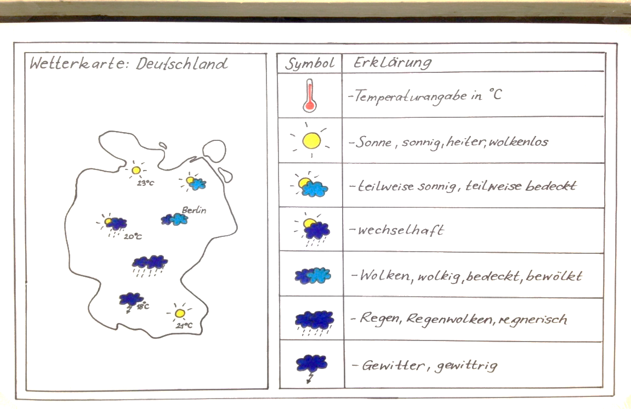

*Abb. 1 Wetterkarte und Wettersymbole*

**Material 2:** Auszug aus dem Wetterbericht für Berlin vom 05.10.2019

*„… Der Tag beginnt in Berlin recht freundlich mit Temperaturen zwischen 9°C und 11°C. Im Tagesverlauf ist es trocken und sonnig, die Temperaturen steigen auf 20°C an. Auch am Nachmittag bleibt der Himmel über Berlin wolkenlos, bei einer Tageshöchsttemperatur von 28°C. Am Abend kühlt es auf 14°C ab, es ziehen von Westen her Wolken auf. In der Nacht ist es wolkig bei Temperaturen um 8°C. …“*

**[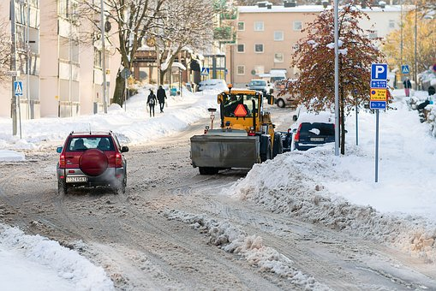](https://pixabay.com/de/pflug-stra%C3%9Fe-winter-schnee-k%C3%A4lte-1814954/)[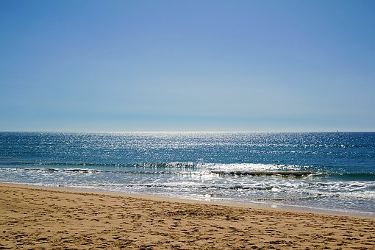](https://pixabay.com/de/faro-algarve-portugal-stimmung-2934605/)[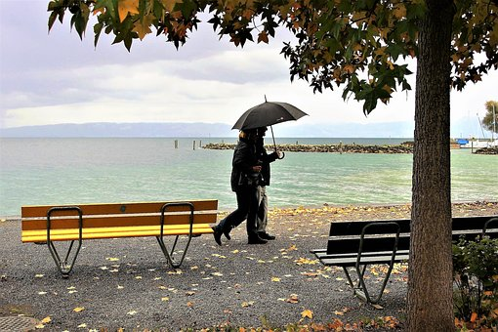](https://pixabay.com/de/regenschirm-regen-herbst-2938559/)Material 3:** Fotos verschiedener Wetterlagen

*Abb. 2: Wetterlage 1* *Abb. 3: Wetterlage 2* *Abb. 4: Wetterlage 3*

**Abbildungsnachweise:**

|  |  |  |
| --- | --- | --- |
| Wetterkarte und Wettersymbole | Abb. 1 | Grafik von Susann Czarnecki unter der Lizenz [CC BY-SA 4.0 DE](https://creativecommons.org/licenses/by/4.0/deed.de) für iMINT-Akademie Berlin |
| Wetterlage 1 | Abb. 2 | Foto: „pflug-straße-winter-schnee-kälte-1814954“ von [qimono](https://pixabay.com/de/users/qimono-1962238/), unter der Lizenz [CC0](https://creativecommons.org/publicdomain/zero/1.0/)via [pixabay](https://pixabay.com/de/users/qimono-1962238/)  Zugriff am 21.05.2017 |
| Wetterlage 2 | Abb. 3 | Foto: „faro-algarve-portugal-stimmung-2934605“ von [Jonny-Joka](https://pixabay.com/de/users/jonny_joka-4913008/), unter der Lizenz [CC0](https://creativecommons.org/publicdomain/zero/1.0/)via [pixabay](https://pixabay.com/de/photos/faro-algarve-portugal-stimmung-2934605/)  Zugriff am 21.05.2017 |
| Wetterlage 3 | Abb. 4 | Foto: „regenschirm-regen-herbst-2938559“ von [pasja 1000](https://pixabay.com/de/users/pasja1000-6355831/), unter der Lizenz [CC0](https://creativecommons.org/publicdomain/zero/1.0/)via [pixabay](https://pixabay.com/de/photos/regenschirm-regen-herbst-2938559/)  Zugriff am 21.05.2017 |